**Ćwiczenie dla dzieci 3,4,5 – letnich 27.04.2020 r.**

Kochane przedszkolaki witamy Was po weekendzie. Gotowi jesteście na kolejną porcję ciekawych zabaw i ćwiczeń? Tak? To świetnie!

Poniedziałek proponujemy spędzić na rozmowie z mamą lub tatą   
o Naszej Ojczyźnie i o nas samych.

Przywitajmy się krótkim wierszykiem:

*Gdy się dzieci chcą przywitać,  
to dzień dobry mówią wszystkim,  
uśmiech miły posyłają,  
prawą rączką pomachają.*

Na początek zachęcamy do oglądnięcia filmu pt. „Kto ty jesteś?”

<https://www.youtube.com/watch?v=58IaxG-4S3M>

Oglądnijcie jeszcze drugi film pt. „Jestem Polakiem”

<https://www.youtube.com/watch?v=plug6OIrxRM>

Nauczcie się na pamięć wiersza Władysława Bełzy „Katechizm polskiego dziecka” wszystkim znany pod tytułem „Kto ty jesteś?”

Będzie nam bardzo miło jeśli rodzice nagrają krótki filmik jak pięknie recytujecie wiersz C:\Users\dell\AppData\Local\Microsoft\Windows\INetCache\IE\JRPDEMIT\498px-Classic_smiley.svg[1].png

|  |  |
| --- | --- |
| – Kto ty jesteś? – Polak mały. – Jaki znak twój? – Orzeł biały. – Gdzie ty mieszkasz? – Między swemi. – W jakim kraju? – W polskiej ziemi. – Czem ta ziemia? – Mą ojczyzną. | – Czem zdobyta? – Krwią i blizną. – Czy ją kochasz? – Kocham szczerze. – A w co wierzysz? – W Polskę wierzę. – Coś ty dla niej? – Wdzięczne dziecię. – Coś jej winien? – Oddać życie. |

Mamy dla Was zagadkę, myślimy, że każdy z was na pewno będzie znał odpowiedź.

*To miejsce w którym mieszkamy, to nasza ojczyzna*

*To nasze państwo, każdy to przyzna.*

*Pod biało-czerwonymi barwami się skrywa,*

*Jak nasz piękny kraj się nazywa?*

Porozmawiajcie z mamusią/tatusiem czym dla Was jest Polska – Nasza Ojczyzna.

Posłuchajcie teraz wiersza Czesława Janczarskiego „Co to jest Polska?”

- Co to jest Polska?-  
Spytał Jaś w przedszkolu.  
Polska- to wieś  
i las,  
i zboże w polu,  
i szosa, którą pędzi  
do miasta autobus,  
i samolot, co leci  
wysoko, na tobą.  
Polska- to miasto,  
strumień i rzeka,  
i komin fabryczny,  
co dymi z daleka,  
a nawet obłoki,  
gdy nad nami mkną.  
Polska to jest także twój rodzinny dom.  
A przedszkole?  
Tak- i przedszkole,  
i róża w ogrodzie  
i książka na stole.

Teraz nadszedł czas na wykonanie kilku zadań.

Pokoloruj rysunek.

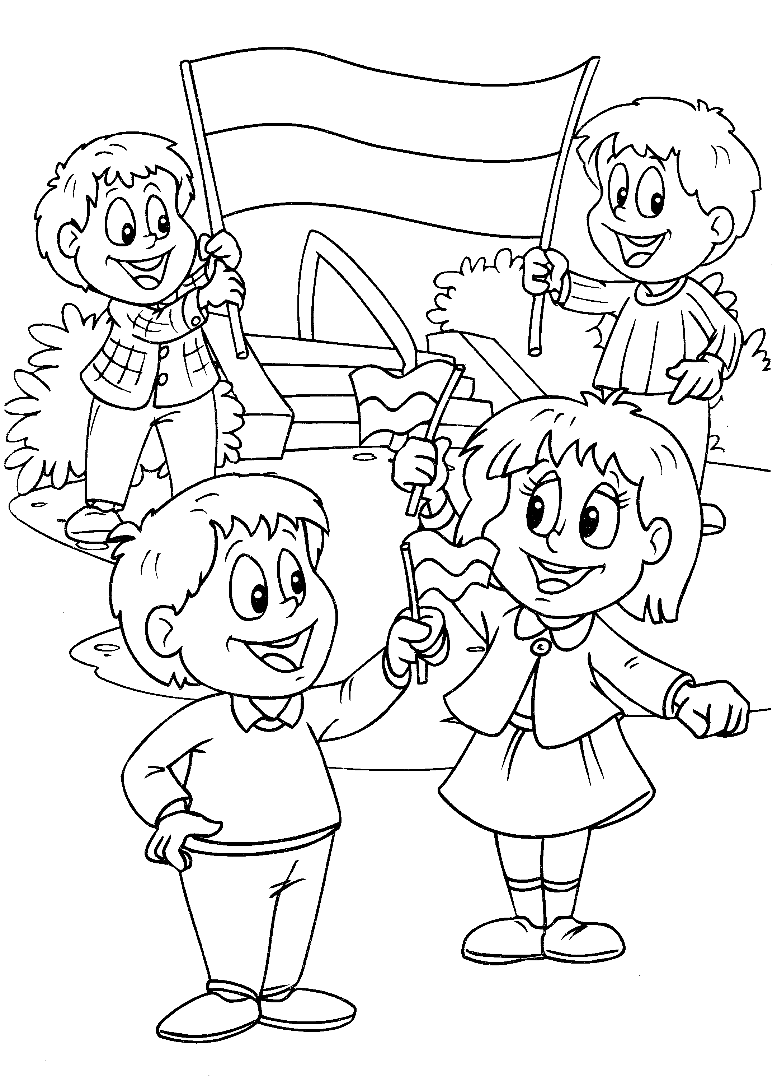

Pokoloruj według kodu. Czerwoną kredką zaznacz granice Polski.

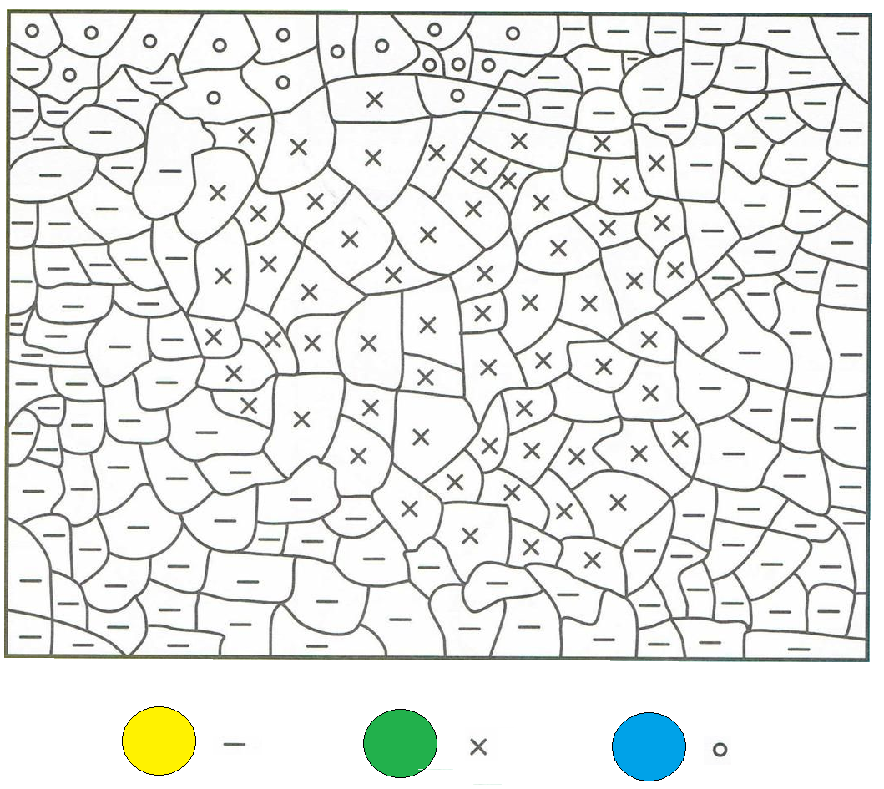

Wytnij i ułóż puzzle.

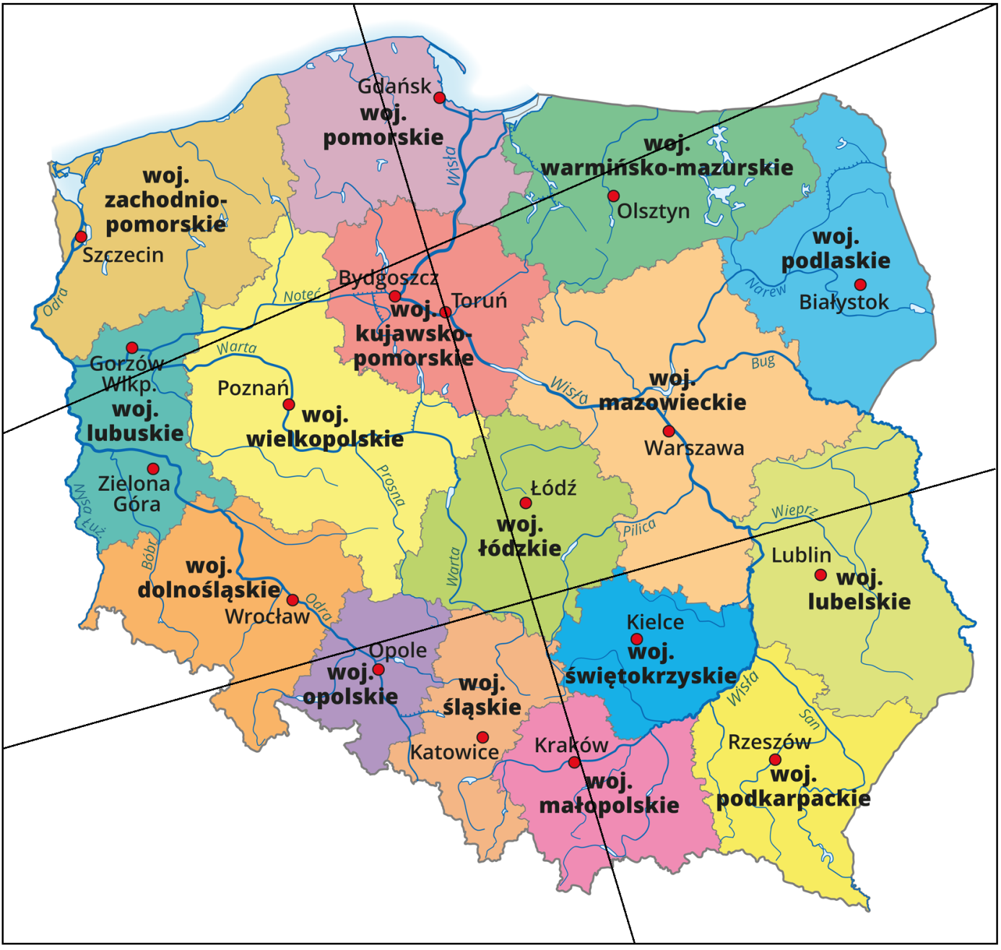

Policz elementy i pokoloruj okienko z odpowiednią cyfrą.

